เอกสารรายงานผลการดำเนินงานของกิจกรรมที่สอดคล้องกับการเสริมสร้างค่านิยมหลักของคนไทย 12 ประการ
๒.ชื่อกิจกรรมหลัก กตัญญูต่อพ่อแม่ ผู้ปกครอง ครูบาอาจารย์
***กิจกรรมหลัก หมายถึง กิจกรรมที่โรงเรียนพิจารณาเองว่า เมื่อดำเนินกิจกรรมนี้จะส่งผลต่อการเสริมสร้างค่านิยมหลักของคนไทย ๑๒ ประการ ให้เลือกเฉพาะที่ดีที่สุด ๑- ๒ กิจกรรมเท่านั้น รายงานผลกิจกรรมทั้ง ๒ กิจกรรมไม่เกิน ๒ หน้ากระดาษ แล้วแนบไฟล์ส่งกลับมาในเว็บ
๒.๑ วัตถุประสงค์
๑. เพื่อปลูกฝังให้เด็กได้แสดงออกถึงความรัก ความผูกพันและความกตัญญูต่อผู้มีพระคุณ
๒. เพื่อให้ครูปลูกฝังให้เด็กได้ปฏิบัติตนที่ดีต่อบิดา มารดา และผู้มีพระคุณ
๓. เพื่อให้เด็กร่าเริงแจ่มใส มีความรู้สึกที่ดีต่อตนเอง
๔. เพื่อให้เด็กมีความมั่นใจและกล้าแสดงออก
๕. เพื่อให้เด็กมีวินัย รับผิดชอบ เชื่อฟังคำสั่งสอนของพ่อแม่ ครูอาจารย์
๖. เพื่อให้เด็กมีจินตนาการและความคิดสร้างสรรค์
๒.๒ วิธีการดำเนินงาน
๑.การสอนให้ลูกกตัญญูต่อพ่อแม่หรือญาติผู้ใหญ่ พ่อแม่ต้องคอยปรนนิบัติและดูแลปู่ ย่า ตา ยาย ให้ลูกเห็นเป็นแบบอย่าง หมั่นพาลูกไปเยี่ยมเยียนท่าน จัดหาสิ่งของหรือเครื่องอำนวยความสะดวกตามสมควรให้แก่ท่าน คอยเอาใจใส่ พูดคุย อยู่เป็นเพื่อน หรือพาท่านออกไปทำกิจกรรมต่างๆนอกบ้าน
๒. การสอนให้ลูกกตัญญูต่อคุณครู พ่อแม่ควรแสดงความเคารพต่อคุณครูให้ลูกเห็นเป็นแบบอย่าง เช่น เมื่อพบคุณครูก็ยกมือไหว้สวัสดี เมื่อถึงวันครูก็นำพวงมาลัยไปกราบท่าน
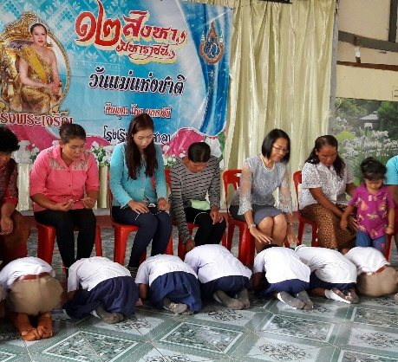
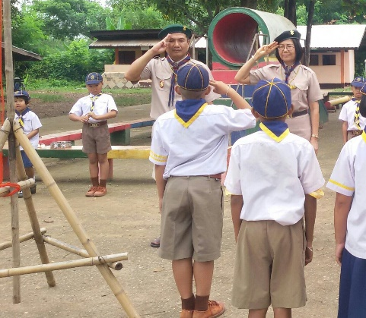

๒.3 ผลการดำเนินงาน
นักเรียนการปฏิบัติตนเป็นผู้มีความกตัญญูกตเวที เป็นคนที่มีแต่คนรักใคร่ชอบพอ อยากคบค้าสมาคมด้วย มีคนยกย่อง สรรเสริญ ที่ปฏิบัติตนเป็นผู้มีความกตัญญูกตเวที โดยรู้จักเห็นคุณค่า สำนึกถึงผู้มีพระคุณ และรู้จักตอบแทนผู้ทีพระคุณนั้น
กิจกรรมหลักที่ ๒ ดำเนินการสอดคล้อง / ครบ ๑๒ ประการ ไม่ครบ
ผู้รายงานข้อมูล ผู้รับรองข้อมูล

(.นายเติมศักดิ์ สมตา) (นายผดุงศักดิ์ วันจงคำ)
ผู้รับผิดชอบโครงการโรงเรียนบ้านศาลา ตำแหน่ง ผู้อำนวยการโรงเรียนบ้านศาลา
โทร . 087-8647481 โทร. 081-7498963

